Care of Environment

Johan Mateo Acosta Rodriguez
Mónica Bibiana Molina Calderón
Juan Nicolas Rivera Agudelo
Gabriela Santander Rodriguez

Asesor
Johanna Carolina Sánchez Ramírez

Escuela tecnológica instituto técnico central.
Especialidad de sistemas
Grupo II
2025

Identificación del problema
Situación Problemática
En el 2024 la página GreenPeace realizo una investigación donde se evidencio que el 90% de la devastación por incendios en los cerros orientales de Bogotá fue ocasionada por la actividad humana, siendo uno de los factores los residuos que no se gestionan adecuadamente y terminan convirtiéndose en combustible para alimentar los incendios (GreenPeace, 2024).
Este problema no es ajeno a nosotros debido a que hemos sido testigos de los múltiples residuos que se encuentran en los cerros orientales que rodean a la ciudad, generalmente producidos por actividades recreativas como el ciclismo, la cultura ciudadana y su concientización con respecto a los impactos ambientales. Según un análisis del observatorio ambiental de Bogotá “Debido al incremento de las temperaturas y la temporada de menor lluvia, en Bogotá y la región se han presentado incendios forestales que afectan los ecosistemas estratégicos e incrementan las concentraciones de contaminantes presentes en el aire. Los últimos eventos impactaron cobertura vegetal de los Cerros Orientales” (ObservatorioAmbiental, 2024).
Justificación del Problema
Basándonos en lo anterior somos conscientes del daño que estos residuos pueden causar y aún más teniendo en cuenta las diferentes plantas que se encuentran en estos lugares como los retamos espinosos que son parte de las especies foráneas (especies que no son nativas de Colombia) y tienen propiedades pirofilas que combinadas con los residuos crean incendios que se propagan rápido al haber múltiples plantas de este tipo en la zona. Con base en esta información podemos concluir que, de no actuar de forma pertinente en esta zona se podría perder o extender de forma abrupta el problema, sin contar que necesitamos diversos medios que nos permitan actuar sobre estas zonas y reducir el impacto que posee la actividad humana sobre esta zona. Ahora bien, formulamos las siguientes preguntas:
¿Cómo afectan los residuos generados por las actividades humanas a los cerros y sus ecosistemas alrededor de Bogotá? ¿De qué manera se pueden reducir estas afectaciones?
Este cuestionamiento es de vital importancia tanto para la población local como la externa debido a que muchos no somos conscientes del impacto tan grande del que estamos hablando; de cómo los residuos y la falta de pertenencia por nuestro ambiente puede generar en tan solo unos segundos un retraso en el crecimiento de un ecosistema de por lo menos entre 10 a 100 años. Por eso es vital investigar de estos temas, ser conscientes de las consecuencias de múltiples actividades diarias, actuar sobre ellas, tener la responsabilidad social con el medio ambiente de prevenir estas afectaciones, reflexionar, cuestionar nuestras acciones y aportaciones a nuestro ecosistema con estas preguntas para preservar el futuro ambiental.

Objetivo General
Diseñar y desarrollar un prototipo de robot controlado mediante una aplicación móvil con integración de inteligencia artificial, que permita a los usuarios identificar y clasificar distintos tipos de residuos, al tiempo que fomente el aprendizaje sobre los impactos ambientales que estos generan en los cerros orientales de Bogotá.

Investigación Y Análisis
Introducción al Marco Teórico:
Este proyecto busca que, por medio de la robótica y las tecnologías actuales, se pueda generar un aprendizaje sobre la reducción de basura y residuos en los cerros orientales de Bogotá para prevenir los incendios que se presentan en esta área y se genere conciencia sobre el tema en cuestión. Para comprender mejor este fenómeno, se presentan a continuación conceptos clave, estudios y soluciones relacionados y enfoques teóricos aplicados a el prototipo que se presenta.

Marco Teórico

Residuos y Basura: Los residuos son materiales que aún tiene el potencial para ser aprovechados luego de que cumplieran su función principal. La basura, en cambio, son desechos revueltos que ya no tienen un uso directo o se considera que no se pueden reutilizar. (GTA ambiental, 2023)
Robótica: La robótica es una de las ramas de la ingeniería que abarca: concepción, diseño, fabricación y operación de máquinas inteligentes que tengan como objetivo asistir a los humanos. (TechTarget, 2024)
Inteligencia Artificial: Las inteligencias artificiales es un campo de la informática enfocado en la creación de sistemas capaces de aprender, razonar y actuar de manera autónoma y similar a como lo haría un ser humano. (Plan de Recuperación, Transformación y Resiliencia, 2023)

Soluciones similares

- En España, Urbaser y Recycleye, anunciaron una tecnología de clasificación robótica impulsada por Inteligencia Artificial la cual utiliza una base de datos con millones de imágenes para que sea capaz de recolectar y clasificar los residuos en la planta de residuos de Algimia (Residuos Profesional, 2024)
- Tecnalia desarrollo un robot capaz de identificar residuos que se pueden encontrar en ambientes acuáticos y optimiza la recuperación de estos materiales. El robot, Sorting Robot, utiliza un sistema de inteligencia artificial que combina datos hiperespectrales NIR, visión 2D y 3D para realizar una clasificación píxel a píxel. (Tecnalia, 2024)
Enfoques teóricos

- Teoría del desarrollo sostenible:
  - El desarrollo sostenible implica cómo debemos vivir hoy si queremos un futuro mejor, ocupándose de las necesidades presentes sin comprometer las oportunidades de las generaciones futuras de cumplir con las suyas. La supervivencia de nuestras sociedades y de nuestro planeta común pasa por un mundo más sostenible. (Naciones Unidas, 2023). Al nuestro objetivo ser minimizar el daño que pueden causar los residuos en los cerros orientales, nos relacionamos directamente al desarrollo sostenible al intentar cubrir una necesidad de ayudar al medio ambiente.
- Teoría de la Computación:
  - La teoría de la computación se ocupa de determinar qué problemas pueden ser resueltos computacionalmente y con qué eficiencia. La teoría considera distintos modelos de cómputo, como los autómatas finitos (que son los más sencillos), las máquinas de Turing (que son las computadoras usuales de hoy en día) y las computadoras cuánticas (cuyo funcionamiento no es digital). (Instituto de Ciencias de Computación). Esta teoría está directamente relacionada con nuestro proyecto, ya que involucra a la robótica, el factor principal trabajado y a la inteligencia artificial, herramienta utilizada para reconocer y clasificar los residuos para brindar la información sobre estos y poder generar un aprendizaje.

Propuesta de Solución
Nombre del Proyecto
Care for Environment

Descripción General
Es un robot que, por medio de una garra, es capaz de recolectar basura y residuos en la naturaleza sin hacerle daño a esta, además, gracias a la Inteligencia Artificial, puede clasificar los residuos y presentar información sobre los daños que estos residuos generan para asi, generar conciencia sobre esto.

Objetivos Específicos
- Diseñar un modelo del robot que permita la recolección de residuos que se presenten en los senderos de los cerros orientales.
- Desarrollar un modelo de inteligencia artificial que permita identificar y reconocer residuos alrededor de los senderos de los cerros, que se clasificarán y proyectarán con una interfaz gráfica que permita identificar los datos.
- Entrenar un modelo de inteligencia artificial basado en segmentación de imágenes para mejorar la identificación de los distintos tipos de residuos a partir del análisis de imágenes.
- Implementar información sobre los daños que generan los residuos en el medio ambiente, mostrándose cada que la IA reconozca el tipo de residuo y se pueda generar un aprendizaje.
- Diseñar una aplicación móvil con conectividad en tiempo real que permita el control del desplazamiento del robot y de las articulaciones de la garra para realizar la recolección de los residuos.
- Realizar un mecanismo funcional para el correcto desplazamiento del robot por medio de piñones, servomotores y una estructura eficiente para su correcto funcionamiento.
- Optimizar la disminución de residuos contaminantes alrededor de los senderos en los cerros de Bogotá, especialmente en los de Ciudad Bolivar, para disminuir mínimamente los índices de incendios provocados por residuos de actividades sociales y deportivas.

Criterios de funcionamiento
- El sistema debe identificar con precisión los elementos del entorno, diferenciando entre componentes naturales del medio ambiente y desechos sólidos (basura o residuos).
- El robot debe contar con un sistema de garra diseñado para recoger de manera eficiente los residuos identificados.
- Todos los aspectos funcionales del robot, incluyendo la movilidad, dirección, y los grados de libertad del sistema de agarre, deben ser operables a través de una aplicación.
- El robot debe incorporar un sistema de inteligencia artificial capaz de analizar los residuos recolectados e identificarlos por tipo.
- La Inteligencia Artificial debe ser capaz de reconocer los tipos de residuos y mostrar la información correcta sobre estos.

Diseño del Prototipo

Lista de materiales
- 4 pilas de 3.7V
- 5 motorreductores de 5V
- 4 rines de llantas
- 2 cintas de oruga
- 1 base de acrílico negro
- 1 garra de acrílico
- 1 Protoboard
- 1 SP32
- 1 controlador L298N
Planos y bocetos
- Garra:
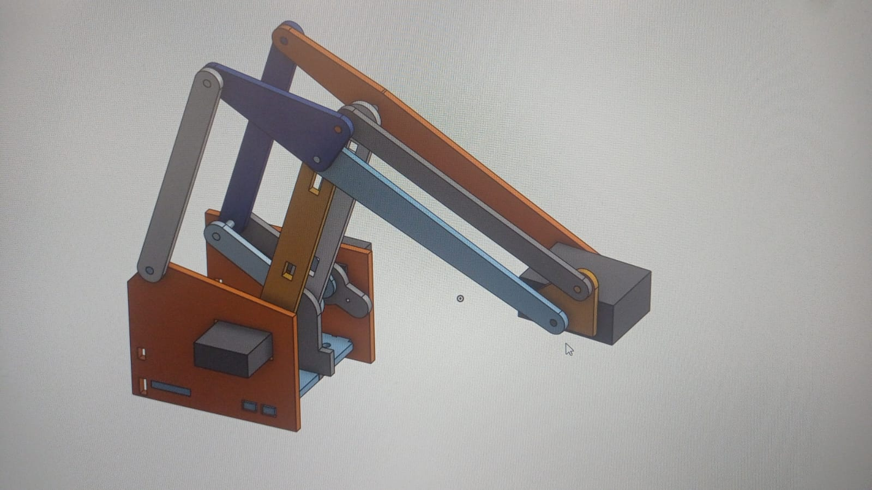
Plano en OnShape Garra 1

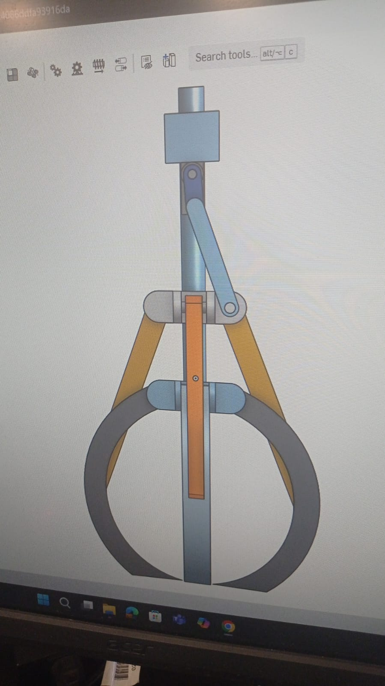
Plano en OnShape Garra 2
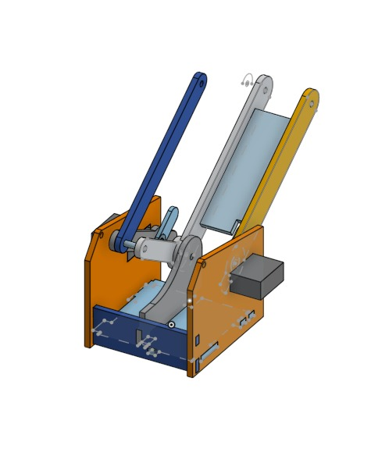
Plano en OnShape Garra 3
- Robot:
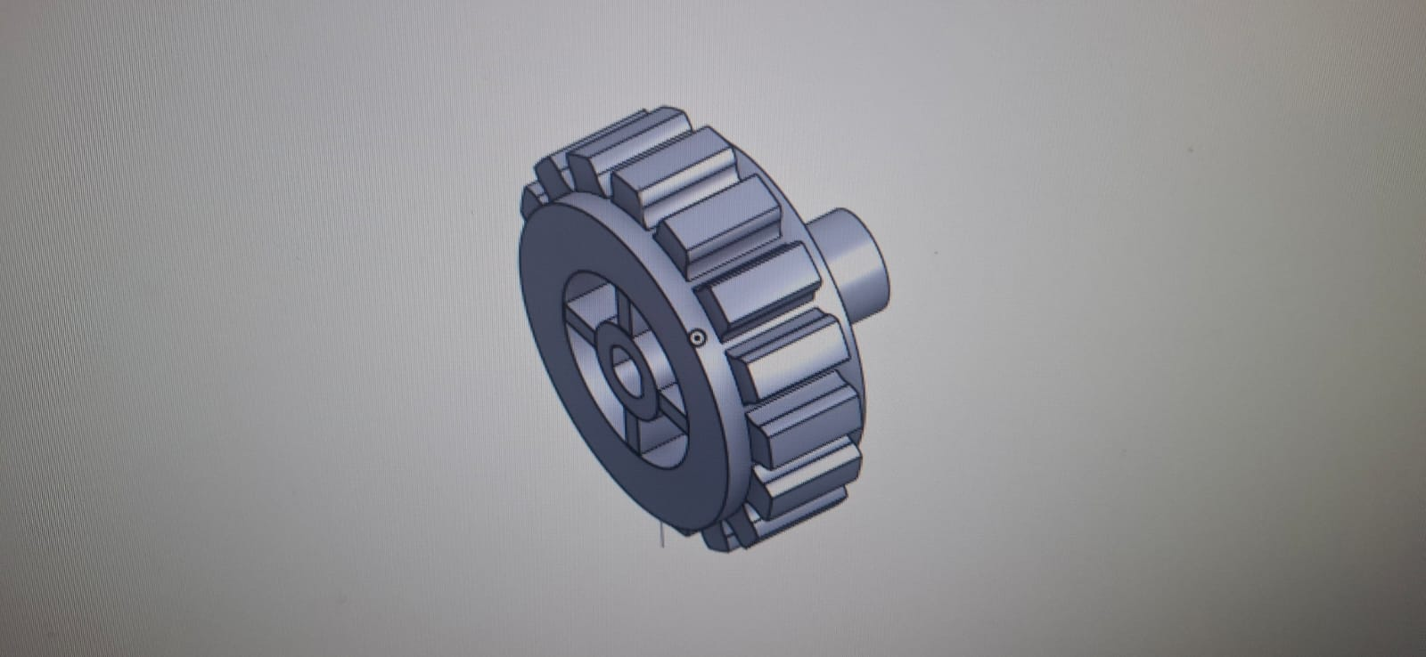
Boceto en SolidWorks de Piñón 1
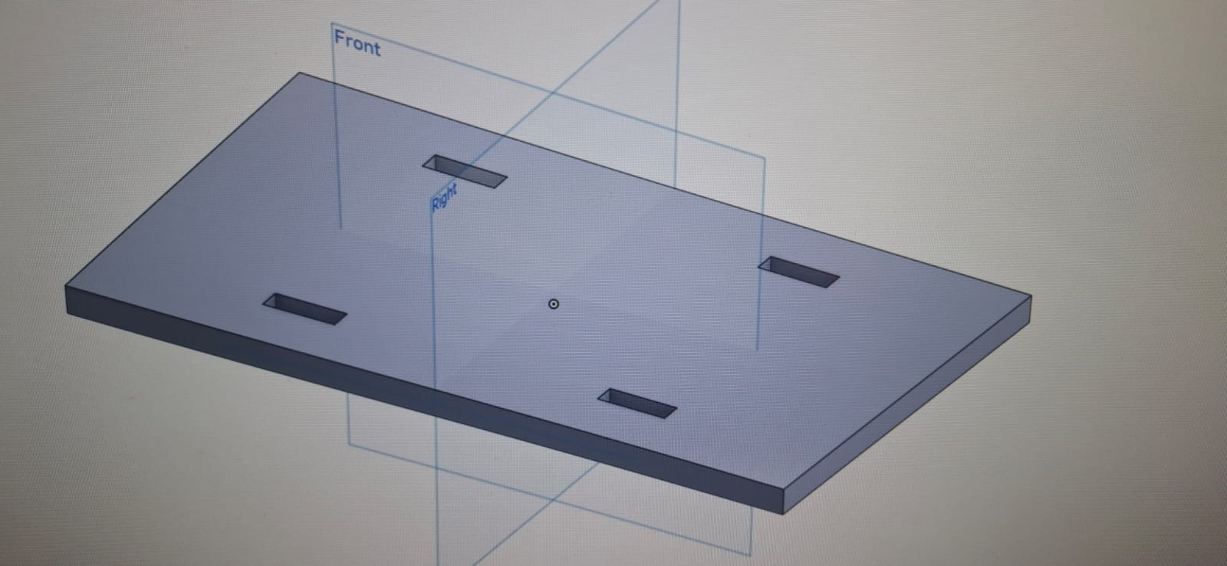
Boceto en OnShape base del robot 1

Explicación de como funcionara
El robot cuenta con una garra incorporada y se controla mediante una aplicación móvil. A través de esta aplicación, el usuario puede dirigir el desplazamiento del robot. Cuando el robot detecta un desecho, la inteligencia artificial clasifica automáticamente el tipo de residuo. Posteriormente, el usuario utiliza la misma aplicación para manipular la garra y recoger el desecho de manera precisa y eficiente.

Roles del equipo
- Juan Nicolas Rivera Agudelo
  - Product Owner
    - Encargado del Robot
      - Diseño, construcción y código
- Johan Mateo Acosta Rodriguez
- Scrum Master
  - Encargado de la Inteligencia Artificial y pagina Web
- Mónica Bibiana Molina Calderón
  - Equipo de desarrollo
    - Encargada de la garra
      - Diseño, construcción y código
- Gabriela Santander Rodriguez
  - Equipo de Desarrollo
    - Encargada del documento, manejo teórico del proyecto y otros
      - Encargada de cámaras, parte del diseño del robot e información

Construcción y Pruebas
Construcción Paso a paso:
- Robot: Para construir la base del robot, inicialmente se realizaron diseños distintos para encontrar un tamaño adecuado y ajustarse correctamente a los requerimientos del proyecto. Se definieron las dimensiones necesarias, y posteriormente se elaboró un prototipo en madera y cartón.
Esta primera prueba permitió comprender mejor el funcionamiento general del sistema y los requerimientos mecánicos del robot. Sin embargo, el resultado no fue satisfactorio, ya que no se logró implementar correctamente el mecanismo de movimiento, lo que evidenció la necesidad de utilizar materiales con características específicas en cuanto a peso y resistencia.
A partir de esta experiencia, se desarrolló un segundo prototipo, esta vez con una base más precisa, construida mediante el ensamble de piezas en acrílico. Este nuevo diseño ofreció una respuesta mucho más satisfactoria, tanto en estabilidad como en funcionalidad, acercándose a las condiciones necesarias para el correcto desempeño del robot.

- Garra: La construcción de la garra atravesó múltiples modificaciones, debido a las dificultades iniciales para definir el mecanismo más adecuado para la recolección de residuos. Tras analizar alternativas, seleccionamos un modelo adaptado a nuestra problemática, ya que permite recoger objetos pequeños y elementos de mayor tamaño, incluyendo botellas plásticas, que representan un componente clave en el enfoque del proyecto.
El siguiente paso fue diseñar un modelo tridimensional en Onshape, lo que nos permitió visualizar el funcionamiento del mecanismo y definir con precisión las dimensiones requeridas para su fabricación. Nuestro primer prototipo fue construido con palos de balso y cartón paja. Aunque reproducimos el movimiento esperado, el desempeño no fue óptimo, debido a la baja resistencia de los materiales, que dificultaba la recolección de objetos livianos como una hoja de papel.
En respuesta, sustituimos las piezas de la garra por cortes en acrílico de 3 mm y utilizamos uniones atornilladas. Este cambio representó una mejora significativa en términos estéticos y estructurales. Sin embargo, al momento de realizar pruebas, se evidenció que el peso añadido por los tornillos (la garra llegó a pesar 60 g) era excesivo para los servomotores utilizados, afectando negativamente el desempeño del sistema. Al reemplazar el acrílico por madera liviana, el peso se redujo a 30 g, lo que mejoró notablemente el funcionamiento del brazo robótico.
- Inteligencia Artificial: Para el sistema de clasificación, se entrenó un modelo de inteligencia artificial utilizando Tachable Machine de Google como primera prueba hasta que al final, se desarrolló un modelo de Inteligencia Artificial en Google Collab. Se recopilaron y etiquetaron imágenes de diferentes tipos de residuos para permitir una clasificación visual precisa. El modelo entrenado fue exportado en formato web (model.json) para su integración con tecnologías web, específicamente con JavaScript.
En paralelo, se diseñó una página web en HTML que permite la visualización en vivo mediante una webcam y ejecuta el modelo de clasificación en tiempo real, gracias a esto se pudo implementar un espacio donde se muestra información sobre el tipo de residuo y como afecta al ecosistema en general. Además, se incorporaron botones interactivos en la misma interfaz para controlar los movimientos del robot mediante comandos enviados por Bluetooth, permitiendo así una operación integral desde una sola plataforma digital.

Resultados de Pruebas
- Robot:
  - Prototipo 1: En el prototipo uno compuesto de madera y cartón, tuvo escasos resultados ya que hubo conflictos en el funcionamiento de los motores debido a que por su forma y motor se vio obstruido por lo tanto no se generó movimiento, sin embargo, se pudo obtener mejor comprensión de los mecanismos
  - Prototipo 2: El prototipo 2 fue realizado con acrílico y con un diseño armable, en el cual se armó exitosamente y se logró el movimiento esperado por medio de la aplicación, también se pudo probar tanto adelante, detrás, izquierda derecha y distintos que cumplen con el primer objetivo base
  - Aplicación: Se hicieron varios avances de aplicación, ya que en primer lugar se realizó una aplicación en processing para Android, sin embargo, hubo fallos en su ejecución para la depuración hacia el celular por lo tanto se optó por la aplicación app inventor en el cual es más sencillo y efectivo de realizar, en el cual se cumplió con la función y objetivo de funcionamiento para mover la base.
- Garra:
  - El brazo robótico presento un correcto funcionamiento en sus dos grados de libertad, permitiendo realizar los movimientos básicos requeridos para alcanzar y posicionarse frente a los objetos.
  - El mecanismo de apertura y cierre de la garra funciona adecuadamente; sin embargo, se ha identificado una limitación que afecta su capacidad para sostener objetos con firmeza.
  - El sistema es capaz de recolectar objetos pequeños y livianos de forma efectiva. No obstante, el brazo experimenta dificultades en el desplazamiento cuando el peso del objeto supera su capacidad de carga.
- Inteligencia Artificial:
  - El modelo logró identificar correctamente los tipos de residuos en condiciones de luz moderada con una precisión promedio del 90%. En entornos con poca iluminación o residuos parcialmente tapados, la precisión bajó a un 70%.
  - La comunicación entre la página y el ESP32 fue estable usando el puente Python. Los botones responden casi en tiempo real (~0.5 s de latencia), permitiendo mover el robot con fluidez en 5 direcciones.
  - El emparejamiento del ESP32 fue exitoso, aunque en algunas pruebas fue necesario reiniciar el puerto COM o reiniciar el ESP32 tras desconexiones. El alcance efectivo del control fue de 8 a 10 metros sin obstáculos.
Fotos del Proceso
- Robot
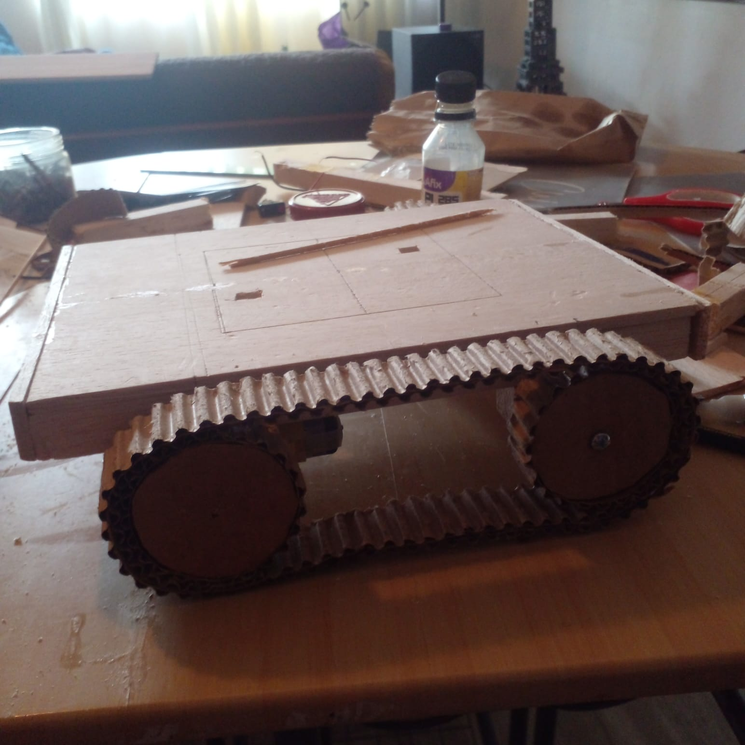
Primer Prototipo Robot 1

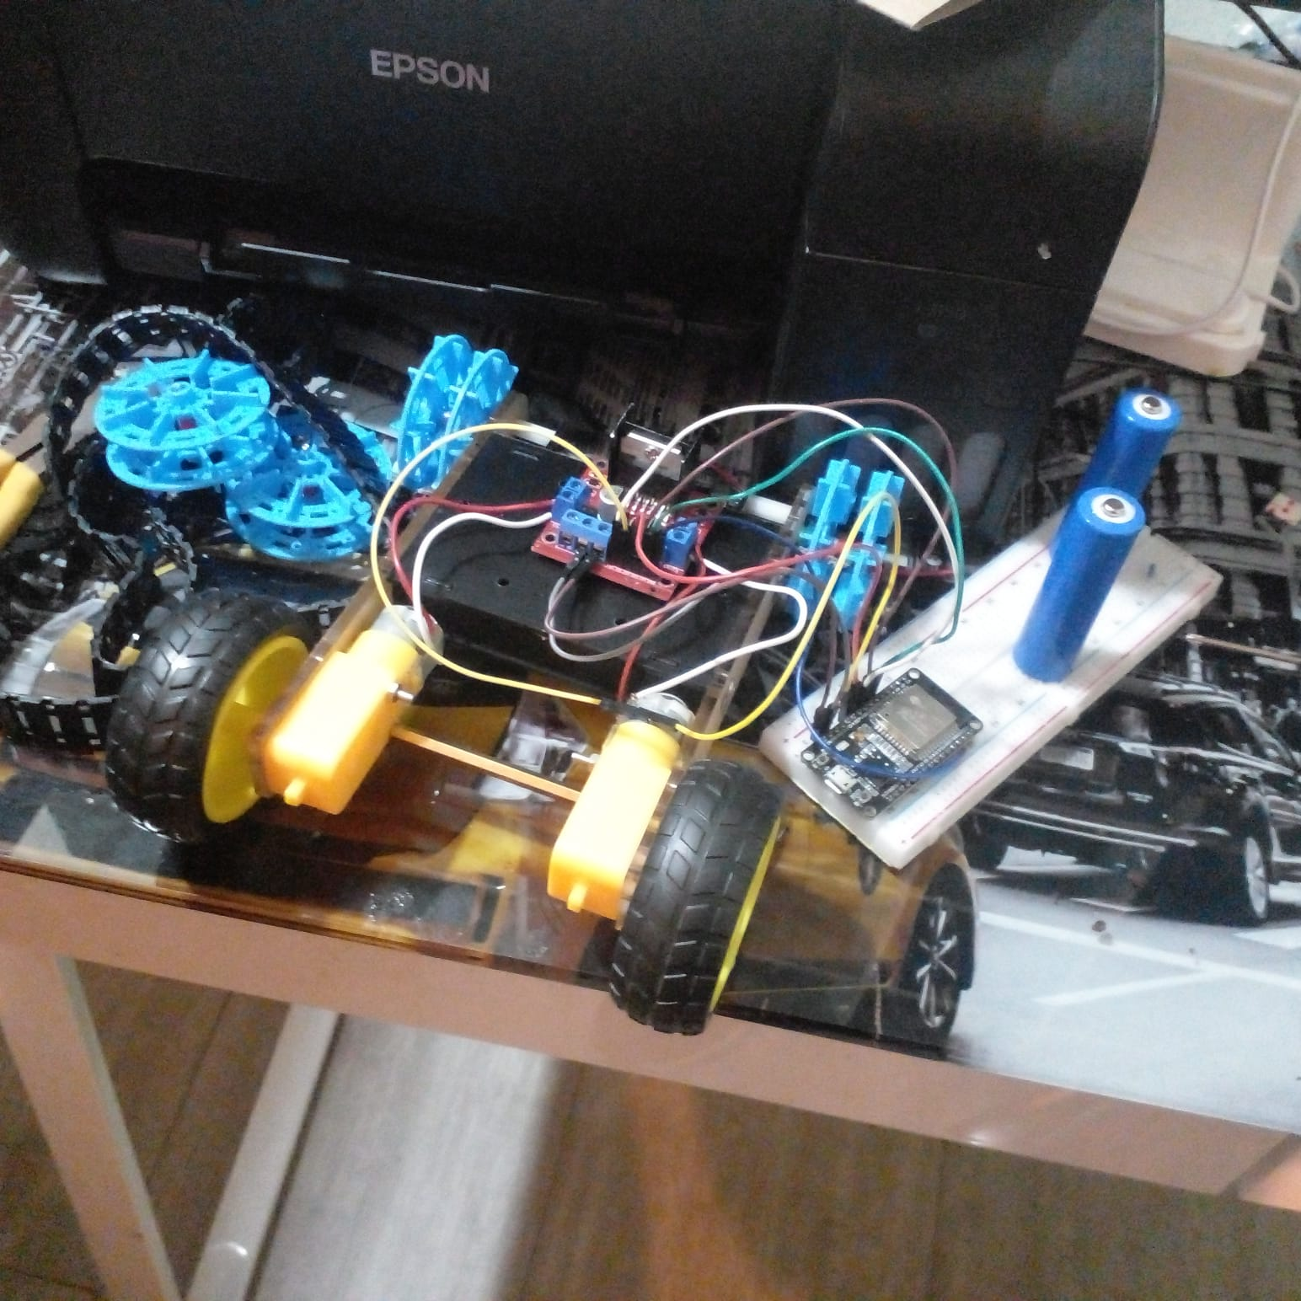
Segundo Prototipo (Fase Construcción) 1
- Garra
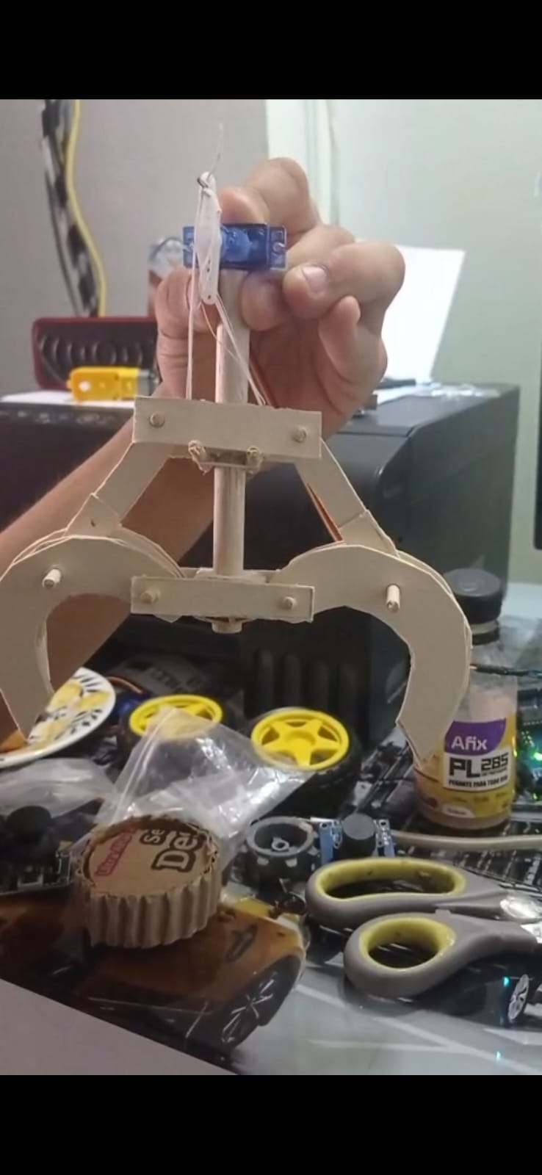
Modelo de ejemplo de la garra 1

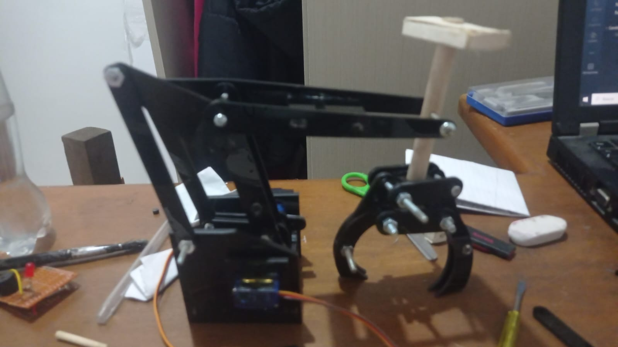
Modelo semifinal de la Garra 1
Primeras Conclusiones Técnicas
- Robot: La base final del robot presenta un movimiento funcional y estable en condiciones controladas; sin embargo, es necesario optimizar la distribución del peso y la ubicación de los componentes alrededor de esta estructura para mejorar su rendimiento general. Uno de los aspectos más importantes es la alimentación del sistema. Se requiere una fuente de energía de mayor capacidad que permita la independencia operativa entre los motores y el microcontrolador (ESP32). También se evidenció que los motores utilizados no proporcionan la potencia suficiente en ciertos momentos, lo cual genera fallos intermitentes en el desplazamiento del robot. En cuanto a la organización interna, se hace evidente la necesidad de una distribución más eficiente de los componentes. Elementos como la protoboard y las baterías ocupan un espacio considerable dentro de la base, lo que limita la movilidad y afecta el equilibrio general del sistema. Finalmente, la conexión entre la garra y la base debe estar posicionada y ajustada a un peso específico para garantizar la estabilidad del brazo robótico durante su funcionamiento.
- Garra: En conclusión, se logró un prototipo funcional y visualmente atractivo. Aun así, reconocemos que aún existen oportunidades de mejora, como la implementación de motores más potentes o la optimización del diseño para reducir aún más el peso y mejorar la eficiencia.
- Inteligencia Artificial: La integración entre la inteligencia artificial ejecutada en el navegador, Python como puente de comunicación y el control físico a través del ESP32 ha demostrado ser técnicamente viable y funcional. El modelo de IA basado en Teachable Machine ofrece una solución accesible y efectiva para la clasificación de residuos mediante reconocimiento visual. No obstante, su precisión depende en gran medida de las condiciones de iluminación y de la calidad del entrenamiento. La comunicación mediante Bluetooth serial con el ESP32 ha funcionado de manera eficiente para el control remoto manual del robot, permitiendo operar sin dependencia de conexiones a internet o redes Wi-Fi, lo que es especialmente útil en contextos de campo.

Evaluación del Prototipo
Resultados Finales:
Se logro generar el prototipo como lo esperado, es funcional y capaz de levantar múltiples tipos de residuos, aunque por el momento son únicamente residuos pequeños como papeles o cigarrillos. La IA cumple su objetivo de identificar, clasificar e informar sobre los residuos que se pueden encontrar en los cerros.
Problemas Encontrados:
Hubo una gran dificultad al momento de desarrollar el robot ya que no se tenía una idea clara de que tipo de mecanismos se iban a usar, que componentes se debian implementar, entre otros, pero después de informarnos, poco a poco fuimos entendiendo como se debía realizar todo esto. Hubo algunas dificultades con la Inteligencia Artificial a la hora de realizar su programación y recopilación de datos, pero no pasaron a mayores en el proceso de desarrollo.
Análisis con Diagrama de Ishikawa
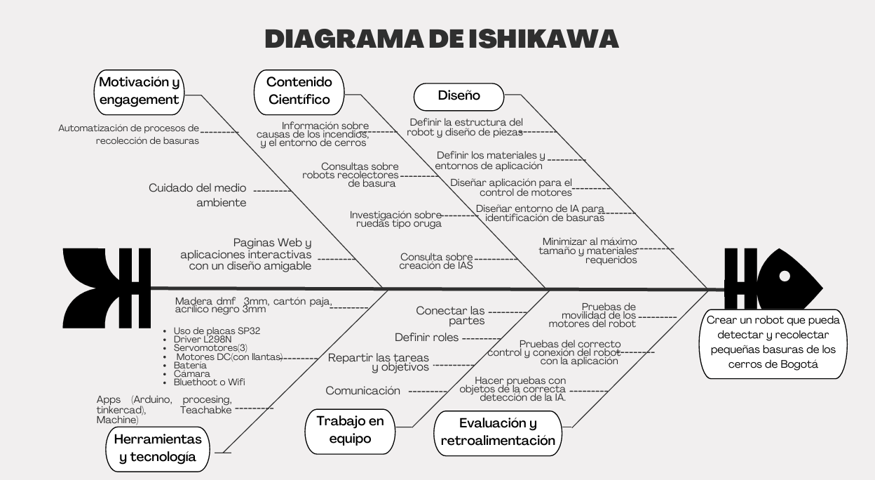

Las causas principales para el desarrollo de nuestro proyecto se fundamentan en el cuidado de nuestros cerros y la prevención de incendios. El robot por su tamaño es ideal para capturar los pequeños residuos que se encuentran en los suelos de estos terrenos (cigarrillos, papel, vidrio, plástico), y que en ocasiones son difíciles de detectar por la vista humana.

Conclusiones y Recomendaciones
Conclusiones generales
El desarrollo del proyecto pudo evidenciar como la tecnología se puede usar dentro del medio ambiente y crear conciencia sobre los residuos que afectan los cerros orientales de Bogotá.
Durante el proceso se aprendió la importancia de planificar, experimentar y trabajar en equipo. Aunque hubo dificultades al principio, estas se convirtieron en oportunidades para mejorar y entender mejor cómo funciona la robótica y la programación. Cada avance representó un paso hacia la construcción de un prototipo funcional que cumple con el propósito del proyecto.
Recomendaciones
Para futuras etapas del proyecto se recomendamos intentar mejorar tanto el diseño del robot como la base de datos de la IA. En el caso del robot, se recomienda mejorar la distribución de los componentes e implementar motores más potentes para aumentar su estabilidad.
Aplicación Real del Prototipo
Se espera que el prototipo se pueda usar en caminatas en los cerros de Ciudad Bolívar, siendo usado los mismos asistentes a estas caminatas para que mientras se informan sobre las consecuencias de los residuos, los vayan recolectando a medida que se realiza la caminata. Gracias a esto, se disminuye la cantidad de residuos encontrados en estos cerros y a su vez, se genera conciencia sobre los problemas que generan los residuos.

Referencias

- Fuentes utilizadas en formato APA (7ª edición)
- Incendios en Colombia: ¿qué rol juegan las basuras mal dispuestas en este escenario alarmante? (2024, Febrero 6). Recuperado de: https://www.greenpeace.org/colombia/blog/issues/bosques/incendios-en-colombia-que-rol-juegan-las-basuras-mal-dispuestas-en-este-escenario-alarmante/
- Incendios forestales: ¿cómo afectan al ambiente en Bogotá? (2024, enero 24). Recuperado de: https://oab.ambientebogota.gov.co/incendios-forestales-afectan-ambiente/
- La diferencia entre residuo y basura (2023, agosto 29). Recuperado de: https://gtaambiental.com/diferencia-entre-residuo-y-basura/
- ¿Qué es la robótica? (2024, septiembre 4). Recuperado de: https://www-techtarget-com.translate.goog/whatis/definition/robotics?_x_tr_sl=en&_x_tr_tl=es&_x_tr_hl=es&_x_tr_pto=tc
- Qué es la inteligencia artificial (2023, abril 19). Recuperado de: https://planderecuperacion.gob.es/noticias/que-es-inteligencia-artificial-ia-prtr
- La planta de residuos de Algimia incorporará tecnología de clasificación robótica impulsada por inteligencia artificial (2024, febrero 28). Recuperado de: https://www.residuosprofesional.com/robot-clasificacion-residuos-inteligencia-artificial/
- Desarrollamos un robot inteligente que separa y clasifica los residuos (2024, octubre 16). Recuperado de: https://www.tecnalia.com/noticias/desarrollamos-robot-inteligente-separacion-robotizada-residuos
- ¿En qué consiste el desarrollo sostenible? (2023, agosto 8). Recuperado de: https://www.un.org/sustainabledevelopment/es/2023/08/what-is-sustainable-development/#:~:text=El%20desarrollo%20sostenible%20implica%20cómo,por%20un%20mundo%20más%20sostenible.
- Teoría de la Computación. Recuperado de: https://icc.fcen.uba.ar/teoria-de-la-computacion

Anexos

Garra:
Primer modelo de la garra

Muestra preliminar de modelo de la garra
Ensamble de las piezas cortadas

QR GitHub

